DOSSIER DE PRÉ-INSCRIPTION
- Merci de nous contacter (par mail ou téléphone) afin de vous assurer de la disponibilité, avant l'envoie de votre dossier.
- Le versement d'arrhes correspondant à 30% du montant de la réservation est à joindre obligatoirement au dossier.
Ils seront encaissés en cas d'annulation.
Arrhes par chèque (à libeller à l'intention du trésor public) ou virement bancaire (RIB de la mairie).

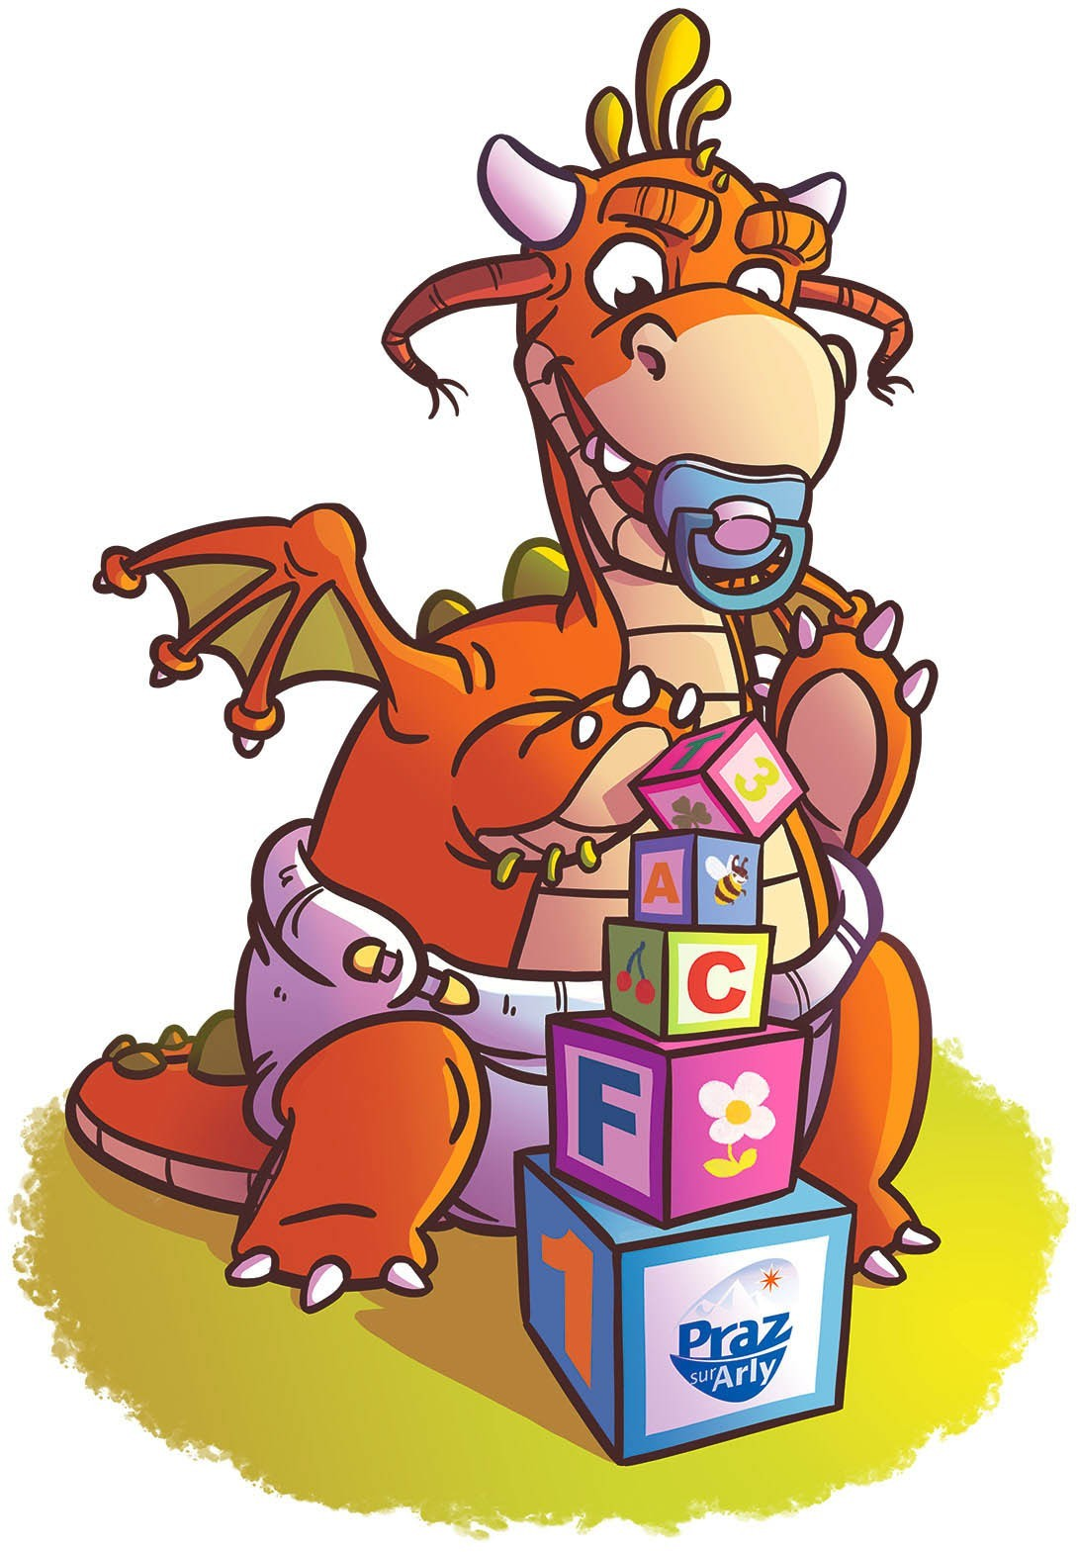

LES PRALINOUS

ENFANT

Nom et Prénom : ………………………………………………………………………………….
Date et lieu de naissance : Le …../……/…… à …………………………….
Adresse: ……………………………………………………….........................................
….................................................................................................................
Mère  Nom et Prénom : …………………………………………………  Tel: ……………….…………. mob: …………………………….  e.mail : ………………………………………………………………… | Père  Nom et Prénom : ………………………………………………………….  Tel: …………………………. mob: …………………………….…………  e.mail : …………………………………………………………………

Cocher la ou les formule(s) souhaitée(s) |  | Di | Lu | Ma | Me | Je | Ve | Formule 6 jours continus
Formule | Date | …./.... | …/..... | …./.... | …./..... | …/…... | …/…. | Du ….. au .…../…..
Matin + repas  8h45-12h30 | 40,00 € |  |  |  |  |  |  |  | 185,00 €
Après-midi  13h00-17h30 | 35,00 € |  |  |  |  |  |  |  | 185,00 €
Journée (avec repas)  8h45-17h30 | 55,00 € |  |  |  |  |  |  |  | 255,00 €
Heure de familiarisation (maximum 2h00) | 10,00 €

  - L'inscription de votre enfant ne sera valide qu'à la réception d'un mail de confirmation de la part de la micro-crèche.

Crèche touristique « les Pralinous », 195 route de Megève, 74120 Praz-sur-Arly 04 50 91 20 88 pralinous@mairie-prazsurarly.fr

